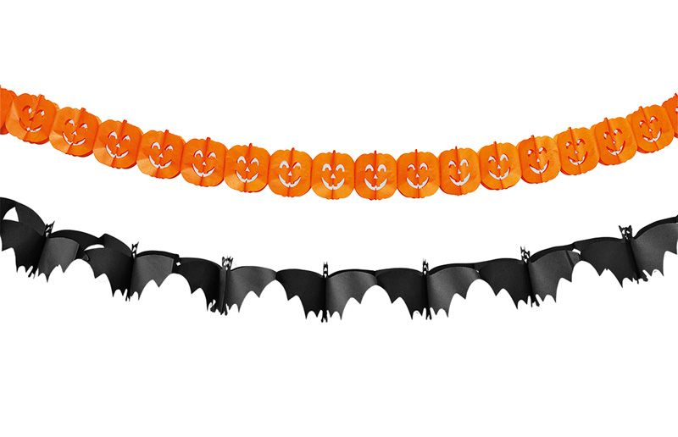
Obec Poběžovice u Holic pořáda
P O Z V Á N K A

na Halloween -dušičkový podvečer

Kdy: 30.10.2022 v 17.00 hodin
Kde : společenské centrum Rákosníček

Program: Dlabání dýní - dýni zajistí obec
Lampionový průvod zhasnutou vesnicí

Co s sebou: nožík,( vykrajovátko……), svíčky, lampion, kostýmy vítány

Prosím o nahlášení účasti na tel.: 777 068 625,
nebo na email: ou.pobezovice@seznam.cz

